Youcode

12/01/2020

**SOMMAIRE**

**Rapport de Brief Projet**

*HTML et CSS*

* **Introduction**
* **Github**
* **HTML et CSS**
* **Conclusion**

**INTRODUCTION**

Dans le cadre de la validation des compétences, le brief brojet est un utile pour que nous validons les compétences dans notre niveau (N1, N2, N3). Dans ce breif nous avons fait des modifications sur le CV à travers le HTML et le CSS.

**Github**

La première étape dans le projet c’est la création de dépôt dans le GitHub.

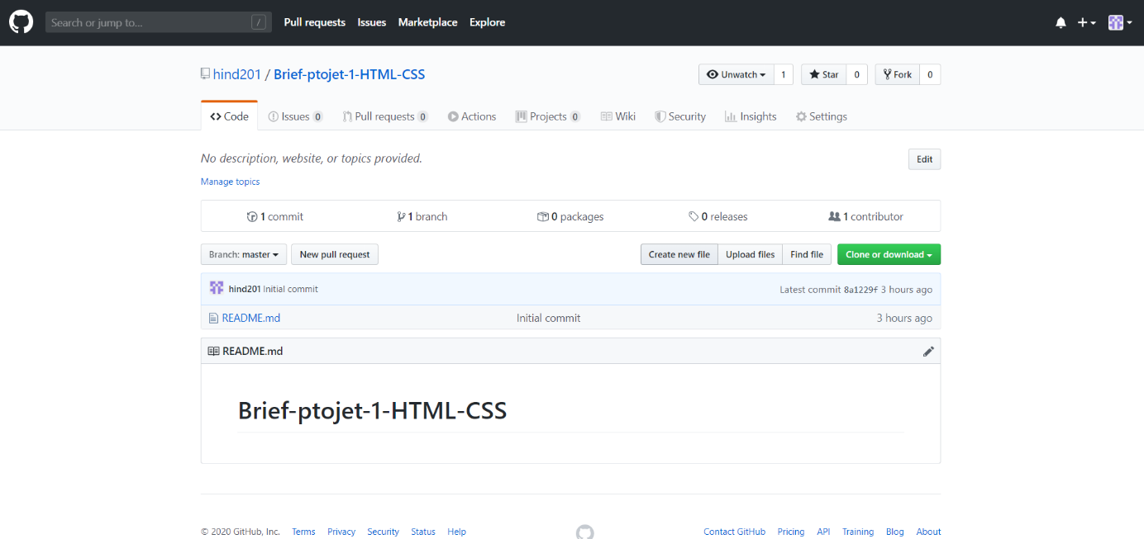

**HTML**

Est un langage informatique utilisé sur l'internet. Ce langage est utilisé pour créer des pages web. L'acronyme signifie HyperText Markup Language, ce qui signifie en français "langage de balisage d'hypertexte". Cette signification porte bien son nom puisqu'effectivement ce langage permet de réaliser de l'hypertexte à base d'une structure de balisage.

Ce n'est pas à proprement parlé un langage de programmation, mais plutôt un langage qui permet de mettre en forme du contenu. Les balises permettent de mettre en forme le texte et de placer des éléments interactifs, tel des liens, des images ou bien encore des animations. Ces éléments ne sont pas dans le code source d'une page codé en HTML mais "à côté" et la page en HTML ne fait que reprendre ces éléments.  
Pour visualiser une page en HTML il est nécessaire d'utiliser un navigateur web.

Dans ce projet nous avons utilisé les balises suivantes :

< ! DOCTYPE html> : Il sert à définir le type du document afin qu’il soit correctement interprété par le navigateur.

<a></> : **définit un lien hypertexte**, qui est utilisé pour relier une page à l’autre.

<link> : Définit la relation entre un document et une ressource externe (par exemple une feuilles de style)

<head> : contient tous les éléments de l’en-tête de votre document, doit obligatoirement contenir un titre. Il peut également contenir des scripts, des styles, des balises Meta et bien plus encore.

<div>< /div> : définit une division ou une section, appelé aussi calque, dans un document HTML et utilisée pour regrouper des éléments sous forme de bloc et ainsi pouvoir les formater en CSS.

<ul>< /ul> :  contient tous les éléments de la liste non ordonnée.

<li></li> : Item d'une liste ordonnée ou à puce.

<p></p> : Définis un paragraphe contenant une ou plusieurs phrases. Cette balise ne doit pas être utilisée si une autre balise est mieux indiquée.

<html></html> : Déclaration du document HTML. On lui rajoutera l'attribut lang pour déclarer la langue utilisée.

<Img> : Pour déclarer une image.

<section></section> : Utilisée pour regrouper des éléments différents, mais partageant la même thématique Cette balise est le plus souvent utilisé avec un header.

<title></title> : Pour le titre de la page HTML en cours de lecture.

Pour une page structurée et bien stylée nous avons besoin à CSS.

**CSS**

Les feuilles de [styles](https://www.futura-sciences.com/sciences/definitions/physique-gnomon-14968/) (en anglais "Cascading Style Sheets", abrégé CSS) sont un langage qui permet de gérer la présentation d'une page Web. Le langage CSS est une recommandation du World Wide Web Consortium ([W3C](https://www.futura-sciences.com/tech/definitions/internet-w3c-1822/)), au même titre que [HTML](https://www.futura-sciences.com/tech/definitions/internet-html-480/) .

Les styles permettent de définir des règles appliquées à un ou plusieurs documents HTML. Ces règles portent sur le positionnement des éléments, l'alignement, les polices de caractères, les [couleurs](https://www.futura-sciences.com/sciences/definitions/physique-couleur-4126/), les marges et espacements, les bordures, les images de fond, etc.

Le but de CSS est séparer la structure d'un document HTML et sa présentation. En effet, avec HTML, on peut définir à la fois la structure (le contenu et la hiérarchie entre les différentes parties d'un document) et la présentation. Mais cela pose quelques problèmes. Avec le couple HTML/CSS, on peut créer des pages web où la structure du document se trouve dans le fichier HTML tandis que la présentation se situe dans un fichier CSS.

Quelques balises qui ‘on a utilisé :

Font-family : elle définit la police de caractère utilisée. Lors du changement de la page, le navigateur cherche sur votre ordinateur la police déclarée. Cette propriété possède un ordre de déclaration.

Fint-size : elle définit la taille de la police de caractère. Elle prend comme paramètre un nombre et une unité qui représenteront une taille.

Line-height : elle définit occupée par ligne dans votre texte. Sa valeur s’exprime généralement en px et permet, notamment, de centrer un texte dans un bouton à hauteur fixe.

Color : cette propriété définit la couleur du texte.

Background-color : incontournable, cette propriété permet d’attribuer une couleur de fond à un élément, texte, div, table, …

L’indication de couleur se fait de la même que pour propriété

Font.

Margin : elle applique des marges extérieures à l’élément

concerné, c’est-à-dire un décalage de sa position par rapport

au conteneur selon des valeurs déterminées.

Font-style : elle détermine de la police 3 valeurs aux choix :

Italic, oblique, normal (par défaut).

**Conclusion**

Dans ce projet j’ai découvert la base De HTML et CSS

et la différence entre eux et comment écrire une simple

page à travers le HTML et CSS .